***Задняя подножка***

***09.04.2020года. с 18.30 до 20.30 часа.***

Оба самбиста в положении правой стойки. Левой рукой захватить одежду под правым локтем противника, а правой над его правой ключицей.

Левой ногой шагнуть вперед–влево (носок развернув влево), поставив её возле правой ступни противника (рис. а и б). Затем занести слегка согнутую правую ногу влево–вперёд и подкашивающим движением поставить прямую правую ногу на всю ступню сзади правой ноги противника так, чтобы подколенный сгиб подбил подколенный сгиб правой ноги противника (рис. в).

В момент выполнения подножки тяжесть тела нападающего должна быть перенесена на согнутую в колене левую ногу. Сильным рывком рук и туловища влево–вниз бросить противника к своему левому носку.

Падающего нужно страховать левой рукой за правую руку (рис. г).

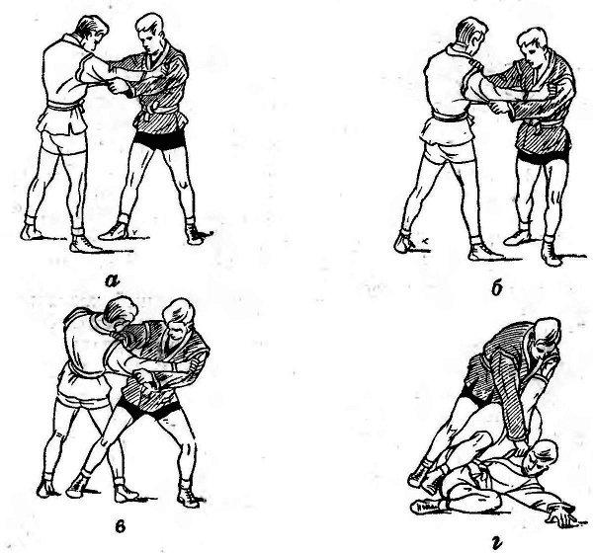

Самостраховка: падение на левый бок.

Частая ошибка при разучивании задней подножки: перенесение тяжести тела на правую ногу и сгибание ее.

Ссылка:

https://srrb.ru/заметки/обзоры-систем-рукопашного-боя/sambo/texnika-sambo/texnika-borby-sambo-chast-4-podnozhki-v-sambo.html#top1